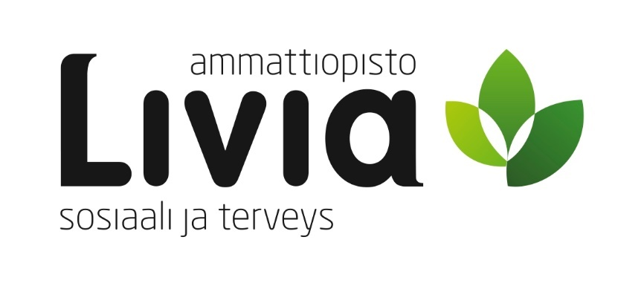
Vastasyntyneen hoito
Sanasto- ja rakennetehtävät
Eva Vähätalo
äidinkielen ja suomi toisena kielenä -opettaja

Tehtävä 1

Kirjoita taulukkoon jokaisen sanan kohdalle, mitä sana tarkoittaa. Kirjoita jokaisesta sanasta myös lause, jossa käytät sanaa.
Verbit
Sana | Merkitys | Oma esimerkkilause
aloittaa
- aloittaen

erittyä

haihduttaa

heijata

kaivata + mitä

kertyä + mihin

kietoa + minkä/mitkä + mihin

kylvettää

liottaa + missä/millä

muistaa + mitä
- muistaen

nukuttaa + mitä

nikotella

pilkkoa + minkä/mitä

pulautella

rapsuttaa

rähmiä

röyhtäyttää

sivellä

todeta + mitä

tyydyttää + mitä/minkä

vaihdella + mitä /mikä + vaihdella

vaistota + minkä

vetistää

ärtyä

Substantiivit
Sana | Merkitys | Oma esimerkkilause
askare, askareet

elinviikko

ensikuukausi

hoitotilanne

ikäkausi

lihasjäntevyys
- adj. jäntevä

luottamus
- perusluottamus

maha, mahallaan - mahalleen

nukuttaminen - nukutus

ravistelu
- ravistella (3)

selkä, selällään - selälleen

silittely
- silitellä (3)

tiedonhankintaväline
- hankkia (1) tietoa

tunnesisältö

virike

Ruumiin osat
Sana | Merkitys | Oma esimerkkilause
korvan tausta

kynsivalli
- kynsivallitulehdus

kyynel
- kyyneltiehyt

olkavarsi

poimu
- ihopoimu

taive

Vaivat
Sana | Merkitys | Oma esimerkkilause
hikka

ilmavaiva

karsta

koliikki

kätkytkuolema

ummetus

pulauttelu

rähmiminen

tulehdus
- silmätulehdus

verenvuoto
- aivoverenvuoto

Hoito
Sana | Merkitys | Oma esimerkkilause
emulsiovoide

ilmakylpy

limaimu

ote,
- työote

suolaliuos

tippa
- lääketippa

valmiste

vierihoito (vieressä + hoito)

vierihoito-osasto

vyöhyketerapia

Muut substantiivit
Sana | Merkitys | Oma esimerkkilause
aineenvaihdunta

eritys

erite

heijaaminen

itkuhälytin

kasvualusta (kasvu + alusta)

katteinen (adj.)
- kate (subst.)

kehittymättömyys

korvakäytävä

limakalvo

mallasuute
- mallas
- uute

napatynkä

pakkasraja

pystyasento

sopivuus

tuhina

vaikku

värekarva
- väristä

Adjektiivit
Sana | Merkitys | Oma esimerkkilause
holtiton

hyvä - parempi - paras; parhaimmillaan

molemminpuolinen

oivallinen

päänsisäinen

runsas, runsaasti

tasainen (tasaisin ottein, tasaisesti)

varma (varmoin)

tahnamainen

tarpeeton

tukeva

täysaikainen

ärtynyt

Muu sanasto
Sana | Merkitys | Oma esimerkkilause
erikseen

halutessaan

päivittäin

tarvittaessa, tarpeen mukaan

yhteydessä

